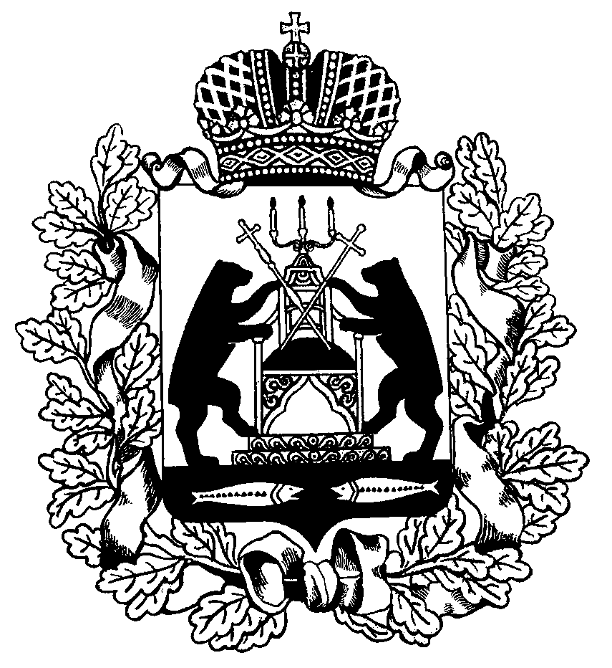

**Российская Федерация**

**Новгородская область Чудовский район**

**АДМИНИСТРАЦИЯ ГРУЗИНСКОГО СЕЛЬСКОГО ПОСЕЛЕНИЯ**

ПОСТАНОВЛЕНИЕ

22.07.2024 № 140

п. Краснофарфорный

**Об утверждении Положения о комиссии по противодействию коррупции в Грузинском сельском поселении**

В соответствии с Федеральным законом от 25.12.2008 года № 273 «О противодействии коррупции», в целях повышения эффективности по осуществлению мер по противодействию коррупции, руководствуясь Уставом Грузинского сельского поселения, Администрация Грузинского сельского поселения **ПОСТАНОВЛЯЕТ:**

1. Утвердить прилагаемое Положение о комиссии по противодействию коррупции в Грузинском сельском поселении.

2. Признать утратившим силу постановления Администрации Грузинского сельского поселения от 15.09.2009 № 37 «О комиссии по противодействию коррупции в Грузинском сельском поселении», от 18.12.2018 № 251 «О внесении изменений в Положение о комиссии по противодействию коррупции в Грузинском сельском поселении», от 21.02.2019 № 47 «О внесении изменений в постановление Администрации Грузинского сельского поселения от 15.09.2009 № 37».

3. Контроль за выполнением постановления оставляю за собой.

4. Опубликовать постановление в бюллетене «Официальный вестник Грузинского сельского поселения» и разместить на официальном сайте Администрации Грузинского сельского поселения.

**Глава поселения И.А. Максимов**

Утвержден

постановлением администрации

Грузинского сельского поселения

от 22.07.2024 № 140

**Положение**

**о комиссии по противодействию коррупции**

**в Грузинском сельском поселении**

**1. Основные положения**

1.1. Комиссия по противодействию коррупции в Грузинском сельском поселении (далее - комиссия) является постоянно действующим коллегиальным органом при Главе Грузинского сельского поселения, образованным в целях повышения эффективности противодействия коррупции и организации взаимодействия органов местного самоуправления Грузинского сельского поселения с территориальными органами федеральных органов исполнительной власти, органами исполнительной власти Новгородской области, органами местного самоуправления Чудовского муниципального района, общественными объединениями, организациями и средствами массовой информации по вопросам противодействия коррупции.

1.2. Комиссия в своей деятельности руководствуется Конституцией Российской Федерации, федеральными конституционными законами, федеральными законами, указами и распоряжениями Президента Российской Федерации, постановлениями и распоряжениями Правительства Российской Федерации, законами и нормативными правовыми актами Новгородской области, муниципальными нормативными правовыми актами, а также настоящим Положением.

1.3. Комиссия осуществляет свою деятельность во взаимодействии с комиссией по координации работы по противодействию коррупции в Новгородской области.

**2. Основные задачи и полномочия комиссии**

2.1. Основными задачами комиссии являются:

2.1.1. подготовка предложений Главе Грузинского сельского поселения по вопросам профилактики и противодействия коррупции на территории Грузинского сельского поселения;

2.1.2. обеспечение координации деятельности органов местного самоуправления Грузинского сельского поселения по реализации государственной политики в области противодействия коррупции;

2.1.3. обеспечение согласованных действий Администрации Грузинского сельского поселения при взаимодействии с органами государственной власти при реализации мер по противодействию коррупции в Грузинском сельском поселении;

2.1.4. обеспечение в пределах своих полномочий взаимодействия Администрации Грузинского сельского поселения с гражданами, институтами гражданского общества, средствами массовой информации, научными организациями по вопросам противодействия коррупции в Грузинском сельском поселении;

2.1.5. информирование общественности о проводимой Администрацией Грузинского сельского поселения работе по противодействию коррупции.

2.2. Комиссия в целях выполнения возложенных на нее задач осуществляет следующие полномочия:

2.2.1. подготавливает предложения по совершенствованию муниципальных нормативных правовых актов органов местного самоуправления Грузинского сельского поселения в сфере противодействия коррупции;

2.2.2. разрабатывает меры по противодействию коррупции, а также по устранению причин и условий, порождающих коррупцию;

2.2.3. разрабатывает рекомендации по организации антикоррупционного просвещения граждан в целях формирования нетерпимого отношения к коррупции и антикоррупционных стандартов поведения;

2.2.4. организует разработку плана противодействия коррупции Грузинского сельского поселения, осуществляет контроль за его реализацией, в том числе путем мониторинга эффективности реализации мер по противодействию коррупции, предусмотренных планом;

2.2.5. принимает меры по выявлению (в том числе на основании обращений граждан, сведений, распространяемых средствами массовой информации, протестов, представлений, предписаний контрольно-надзорных органов) причин и условий, порождающих коррупцию, создающих административные барьеры;

2.2.6. осуществляет контроль за подготовкой ежегодного отчета об исполнении мероприятий плана противодействия коррупции Грузинского сельского поселения, его размещением на официальном сайте Администрации Грузинского сельского поселения в информационно-телекоммуникационной сети «Интернет» и опубликованием в бюллетене «Официальный вестник Грузинского сельского поселения», организует его направление в органы исполнительной власти Новгородской области, федеральные государственные органы (по их запросам).

**3. Права комиссии**

Комиссия для осуществления возложенных на нее функций имеет право:

3.1. Запрашивать и получать в установленном порядке необходимые материалы от территориальных органов федеральных органов исполнительной власти, органов местного самоуправления муниципальных образований Чудовского муниципального района, общественных объединений и организаций.

3.2. Приглашать на свои заседания представителей территориальных органов федеральных органов исполнительной власти, органов местного самоуправления муниципальных образований Чудовского муниципального района, общественных объединений, организаций и средств массовой информации (с их согласия).

3.3. Принимать решения в пределах задач и полномочий, указанных в разделе 2 настоящего Положения.

3.4. Создавать рабочие группы для изучения вопросов, касающихся противодействия коррупции, а также для подготовки соответствующих решений комиссии.

**4. Порядок формирования комиссии**

4.1. Порядок формирования комиссии.

4.1.1. Персональный состав комиссии утверждается постановлением Администрации Грузинского сельского поселения.

4.1.2. Комиссия формируется в составе председателя комиссии, его заместителя, секретаря и членов комиссии.

4.1.3. Председателем комиссии является Глава Грузинского сельского поселения или лицо, временно исполняющее его обязанности.

4.1.4. Передача полномочий члена комиссии другому лицу не допускается.

4.1.5. Участие в работе комиссии осуществляется на общественных началах.

4.1.6. На заседания комиссии могут быть приглашены представители федеральных государственных органов Новгородской области, органов местного самоуправления Чудовского муниципального района, организаций и средств массовой информации.

4.1.7. По решению председателя комиссии для анализа, изучения и подготовки экспертного заключения по рассматриваемым комиссией вопросам к ее работе могут привлекаться на временной или постоянной основе эксперты.

**5. Организация деятельности комиссии, порядок ее работы**

5.1. Комиссия осуществляет свою деятельность в соответствии с планом работы, утверждаемым комиссией.

5.2. Заседание комиссии считается правомочным, если на нем присутствует более половины ее членов. Члены комиссии обладают равными правами при обсуждении рассматриваемых на заседании вопросов. Решения комиссии принимаются открытым голосованием простым большинством голосов ее членов, присутствующих на заседании. При равенстве голосов решающим является голос председательствующего.

В зависимости от рассматриваемых вопросов к участию в заседаниях комиссии могут привлекаться иные лица.

5.3. Заседания комиссии проводятся не реже 1 раза в квартал. В случае необходимости по инициативе председателя комиссии, заместителя председателя комиссии, а также члена комиссии (по согласованию с председателем комиссии или его заместителем и по представлению секретаря комиссии) могут проводиться внеочередные заседания комиссии. Решение о внеочередном заседании комиссии принимается не менее чем за 5 рабочих дней до даты заседания комиссии.

5.4. Заседания комиссии проводятся открыто (разрешается присутствие лиц, не являющихся членами комиссии). В целях обеспечения конфиденциальности при рассмотрении соответствующих вопросов председателем комиссии или в его отсутствие заместителем председателя комиссии может быть принято решение о проведении закрытого заседания комиссии (присутствуют только члены комиссии и приглашенные на заседание лица).

5.5. Председатель комиссии:

осуществляет общее руководство деятельностью комиссии;

утверждает повестку дня очередного заседания комиссии;

ведет заседания комиссии;

дает поручения в рамках своих полномочий членам комиссии;

принимает решения, связанные с деятельностью комиссии;

принимает решения о приглашение на заседание комиссии представителей федеральных государственных органов Новгородской области, органов местного самоуправления Чудовского муниципального района, организаций и средств массовой информации, экспертов не менее чем за 5 рабочих дней до заседания комиссии.

представляет комиссию в отношениях с федеральными государственными органами, органами государственной власти Новгородской области, организациями и гражданами по вопросам, относящимся к полномочиям комиссии.

5.6. Заместитель председателя комиссии:

выполняет обязанности председателя комиссии во время его отсутствия.

5.7. Секретарь комиссии:

обеспечивает подготовку проекта плана работы комиссии (ежегодного плана), формирует повестку дня ее заседания, координирует работу по подготовке необходимых материалов к заседанию комиссии, проектов соответствующих решений, ведет протокол заседания комиссии;

информирует членов комиссии, приглашенных на заседание лиц, экспертов, иных лиц о месте, времени проведения и повестке дня заседания комиссии не позднее, чем за 3 рабочих дня до дня заседания, обеспечивает их необходимыми материалами;

оформляет протоколы заседаний комиссии;

организует выполнение поручений председателя комиссии, данных по результатам заседаний комиссии;

направляет копии протоколов заседаний комиссии членам комиссии и заинтересованным лицам в течение 5 рабочих дней со дня подписания протокола;

направляет копию протоколов заседаний комиссии для опубликования на официальном сайте Администрации Грузинского сельского поселения в течение 5 рабочих дней со дня подписания протокола;

обеспечивает хранение протоколов и материалов к ним.

5.8. Решение комиссии оформляется протоколом в течение 3 рабочих дней со дня заседания комиссии. Протокол подписывает председательствующий на заседании комиссии и секретарь не позднее 2 рабочих дней со дня его оформления.

Решения комиссии носят рекомендательный характер.

5.9. Протоколы заседаний комиссии и материалы к ним подлежат хранению в течение 3 лет со дня заседания комиссии.

5.10. Обеспечение деятельности комиссии, подготовку материалов к заседаниям комиссии и контроль за выполнением принятых ею решений осуществляет специалист Администрации Грузинского сельского поселения, ответственный за организацию работы по противодействию коррупции в Администрации Грузинского сельского поселения.